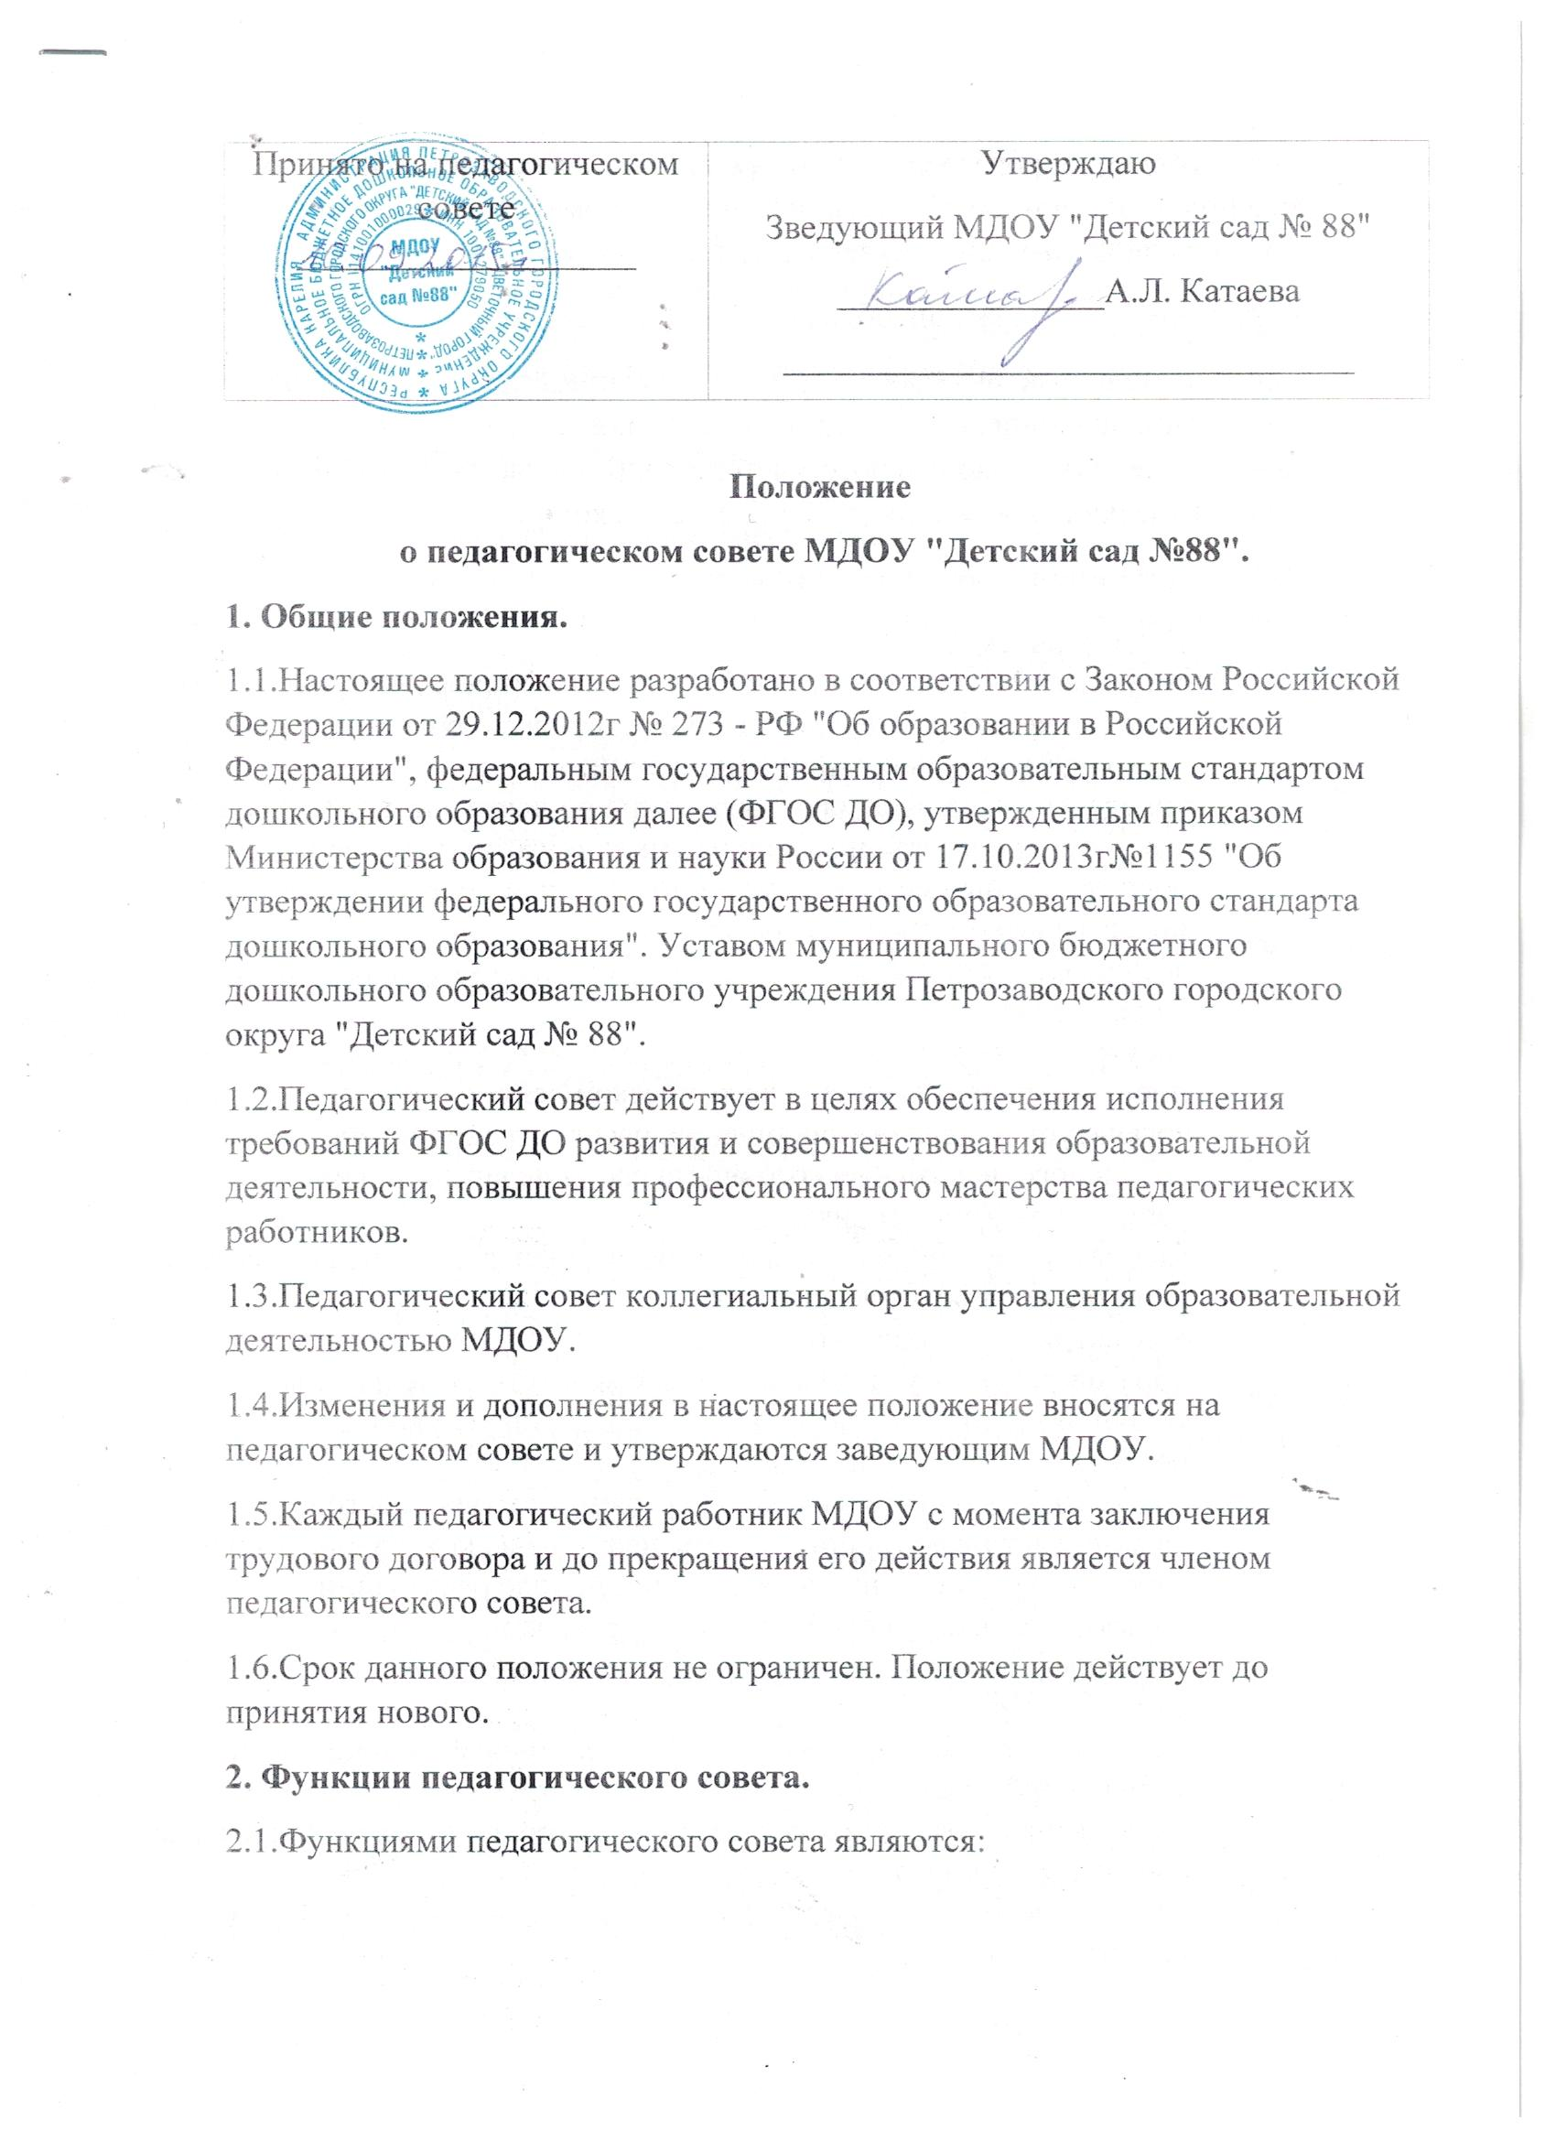

- осуществление образовательной деятельности в соответствии с законодательством об образовании, иными нормативными актами Российской Федерации, Уставом (ч.1 ст.28 Закона)
- определение содержания образования (ч.2 ст.28 Закона)
- внедрение в практику работы ДОУ современных практик обучения и воспитания иновационного педагогического опыта (п.22 ч. 3 ст.28 Закона)- повышение профессионального мастерства, развитие творческой активности педагогических работников (п.22 ч.3 ст. 28 Закона).
3. Компетенция педагогического совета.
  - Педагогический совет:
- обсуждает Устав и другие локальные акты Учреждения, касающиеся педагогической деятельности, решает вопрос о внесении в них необходимых изменений и дополнений;
- определяет направления образовательной деятельности Учреждения;
- выбирает образовательные программы, образовательные и воспитательные методики, технологии для использования в педагогическом процессе Учреждения;
- обсуждает и рекомендует к утверждению проект годового плана Учреждения;
- обсуждает вопросы содержания, форм и методов образовательного процесса, планирования педагогической деятельности Учреждения;
- организует выявление, обобщение, распространение, внедрение передового педагогического опыта среди педагогических работников Учреждения;
- рассматривает вопросы повышения квалификации, переподготовки, аттестации педагогических кадров;
- рассматривает вопросы организации дополнительных образовательных услуг воспитанникам, в том числе платных;
- заслушивает отчёты заведующего о создании условий для реализации общеобразовательных программ в Учреждении;
- подводит итоги деятельности Учреждения за учебный год;
- заслушивает информацию, отчёты педагогических и медицинских работников о состоянии здоровья детей, ходе реализации образовательных и воспитательных программ, результатах готовности детей к школьному обучению, отчёты о самообразовании педагогов;
- заслушивает доклады, информацию представителей организаций и учреждений, взаимодействующих с Учреждением по вопросам образования и оздоровления воспитанников, в том числе о проверке состояния образовательного процесса, соблюдения санитарно – гигиенического режима Учреждения, об охране труда и здоровья воспитанников;
- контролирует выполнение ранее принятых решений Совета педагогов;
- организует изучение и обсуждение нормативно – правовых документов в области общего и дошкольного образования;
- утверждает характеристики и принимает решения о награждении, поощрении педагогических работников Учреждения.

- Права педагогического совета

  - Педагогический совет имеет право:
- участвовать в управлении Учреждением;
- выходить с предложениями и заявлениями на Учредителя, в органы муниципальной и государственной власти, в общественные организации.
4.2. Каждый член педагогического совета имеет право:
- потребовать обсуждения педагогическим советом любого вопроса, касающегося педагогической деятельности Учреждения, если его предложение поддержит не менее одной трети членов Совета педагогов;
- при несогласии с решением педагогического совета высказать своё мотивированное мнение, которое должно быть занесено в протокол.

- Организация управления педагогическим советом

  - В состав педагогического совета входят заведующий, все педагоги Учреждения.
  - В нужных случаях на заседание педагогического совета приглашаются медицинские работники, представители общественных организаций, учреждений, родители, представители Учредителя. Необходимость их приглашения определяется председателем педагогического совета. Приглашённые на заседание педагогического совета пользуются правом совещательного голоса.
  - Педагогический совет избирает из своего состава председателя и секретаря сроком на один учебный год.
  - Председатель педагогического совета:
- организует деятельность педагогического совета;
- информирует членов педагогического совета о предстоящем заседании не менее чем за 30 дней до его проведения;
- организует подготовку и проведение заседания педагогического совета;
- определяет повестку дня педагогического совета;
- контролирует выполнение решений педагогического совета.
5.5. Педагогический советь работает по плану, составляющему часть годового плана работы Учреждения.
5.6. Заседания педагогического совета созываются не реже одного раза в квартал в соответствии с планом работы Учреждения.
5.7. Заседания педагогического совета правомочны, если на них присутствует не менее половины его состава.
5.8. Решения педагогического совета принимается открытым голосованием и считается принятым, если за него проголосовало не менее двух третей присутствующих. При равном количестве голосов решающим является голос председателя педагогического совета.
5.9. Ответственность за выполнение решений педагогического совета лежит на заведующем Учреждением. Решения выполняют ответственные лица, указанные в протоколе заседания педагогического совета. Результаты оглашаются на педагогическом совете на следующем заседании.
5.10. Заведующий Учреждением, в случае несогласия с решением педагогического совета, приостанавливает выполнение решения, извещает об этом Учредителя, представители которого обязаны в 3-дневный срок рассмотреть такое заявление при участии заинтересованных сторон, ознакомиться с мотивированным мнением большинства педагогического совета и вынести окончательное решение по спорному вопросу.

6. Взаимосвязи педагогического совета с другими органами самоуправления

6.1. Педагогический совет организует взаимодействие с другими органами самоуправления Учреждения – Общим собранием:
- через участие представителей Совета педагогов в заседании Общего собрания Учреждения;
- представление на ознакомление Общему собранию Учреждения материалов, разработанных на заседании педагогического совета;
- внесение предложений и дополнений по вопросам, рассматриваемым на заседаниях Общего собрания Учреждения.

- Ответственность педагогического совета

Педагогический совет несёт ответственность за выполнение, выполнение не в полном объёме или невыполнение закреплённых за ним задач и функций.
Педагогический совет несёт ответственность за соответствие принимаемых решений законодательству РФ, нормативно – правовым актам.

- Делопроизводство педагогического совета

Заседания педагогического совета оформляются протоколом.
В книге протоколов фиксируются:
- дата проведения заседания;
- количественное присутствие (отсутствие) членов педагогического совета;
- приглашённые (Ф.И.О., должность);
- повестка дня;
- ход обсуждения вопросов;
- предложения, рекомендации и замечания членов педагогического совета и приглашённых лиц;
- решение.
8.3. Протоколы подписываются председателем и секретарём педагогического совета.
8.4. Нумерация протоколов ведётся от начала учебного года.
8.5. Протоколы педагогических советов хранится в делах Учреждения (50 лет) и передаётся по акту (при смене руководителя, передаче в архив).

